TEKNOFEST

HAVACILIK, UZAY VE TEKNOLOJİ FESTİVALİ

İNSANLIK YARARINA TEKNOLOJİYARIŞMASI
PROJE DETAY RAPORU

PROJE ADI: Bir Umut Kuş

TAKIM ADI: Çağdaşkent Anadolu Lisesi Teknofest

KATEGORİ: Sosyal İnovasyon

Başvuru ID: 319735

TAKIM SEVİYESİ: Lise
DANIŞMAN ADI: Mehmet KARAKAYA

İçindekiler
- Proje Özeti ….…………………………………………..…………………………3
- Problem Durumunun Tanımlanması …...……………………..…………………...3
- Çözüm….……………………………………………………………………...…...4
- Yöntem……………….…………………………………………………….….…...4
- Yenilikçi (İnovatif) Yönü………………...………………………….…….….…..5
6. Uygulanabilirlik………………………………….……………….…………...…....5
7. Tahmini Maliyeti…………………………………….…………...………………...5
8. Proje Fikrinin Hedef Kitlesi (Kullanıcılar)………….…………………………...6
9. Riskler…………………...……………………………...…………………………..6
10. Proje Takvimi....……...………...……………………...………………………….6
11. Proje Ekibi…....……………...………………………...………………………….7
12. Kaynakça..………………...………………………...….………...……………….8

- Proje Özeti (Proje Tanımı)
Kış şartlarını zorlu geçiren bölgelerimizde doğal ortamlarında yaşayan ,yiyecek bulmakta güçlük çeken kuşlar ve diğer canlılarımız için havai fişekleri yeniden tasarlıyor, projemizle onlara yaşamları için yiyecek ulaştırıyoruz.. Havai fişeklerin içeriğinde havayı, suyu ve toprağı zehirleyen yüksek derecede zehirli gazlar ve kirleticiler bulunuyor. Bu kirleticiler; kuşlar, yaban hayatı, kısaca ekosistem için büyük bir tehlike oluşturuyor. Bizim geliştirdiğimiz havayı fişeklerde çevreye zararlı çeşitli kimyasallar yerine sıkıştırılmış içinde, patlayan organik kuş yemleri koyarak belli yükseklikte etrafa dağılmasını sağlıyoruz. Böylece kış aylarında yiyecek bulamadıkları için zorlanan, yaşamlarını kaybeden canlılarımız için yararlı olacağını düşünüyoruz.

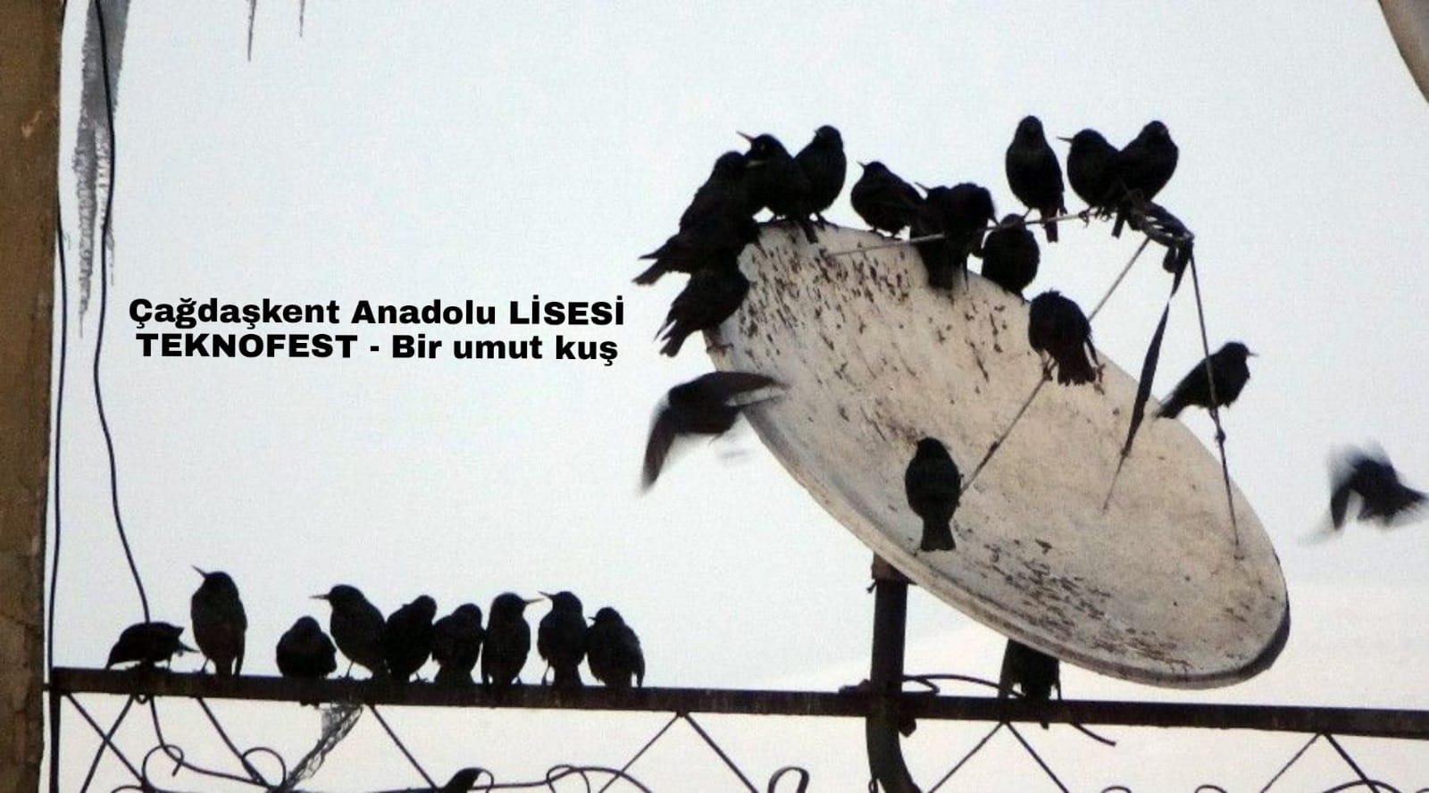

2. Problem Durumunun Tanımlanması
Bizim bu projeyi geliştirme sebebimiz yaşam alanlarımızda sokak hayvanları için yerel yönetimlerin, hayvan severlerin onların yiyecek ve barınma ihtiyaçlarını karşılamak için çalıştıklarını gördük. Fakat doğal ortamlarında hayatlarını sürdürmeye çalışan ve onların yaşam alanlarını her geçen gün daraltıp ve kirlettiğimiz ekolojik dengeyi bozduğumuz canlılar içinde bir şeylerin yapılması gerektiğini kanısına vardık. Kış aylarında kardan yiyecek bulamayıp, buzlanma olmaması için yollara dökülen tuzları, yem sanıp yiyen kuşların bir süre sonra tuzdan dolayı zehirlenip öldüklerini biliyoruz. Ayrıca kışı sert ve zorlu geçiren bölgelerimizde yiyeceğe ulaşamayan kuş ve diğer canlılarımızın telef olduklarını biliyoruz. Bizim geliştirmek istediğimiz havai fişek tarzı sıkıştırılmış kuş yemleri ile bu sorunun önüne geçebileceğimizi onları hayatta tutacağımızı düşünüyoruz.

3.Çözüm
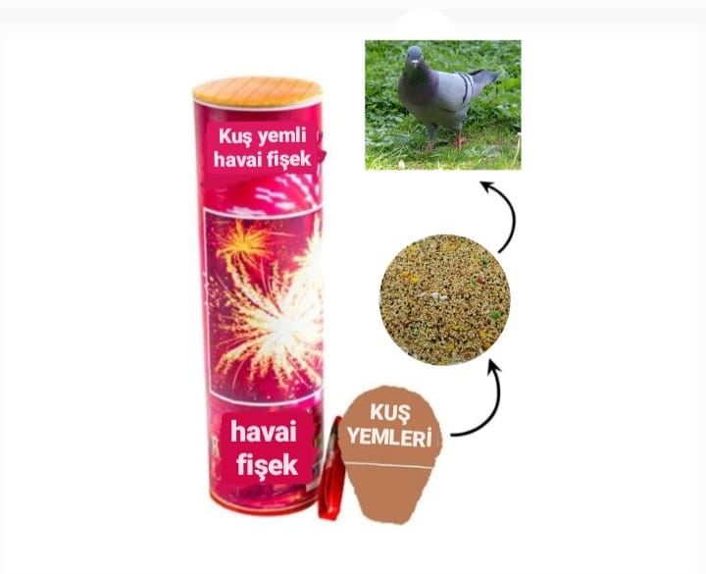
Karlı havalarda, çetin şartlarda sıcak iklimlere göç etmeyen ya da edemeyen yiyecek bir şeyler bulmakta da zorluk çeken kuş dostlarımız için ışık ve renk saçan havai fişekleri, onlara yiyecek ulaştıracak bir hale getiriyoruz. Karlar kalkana, havalar ısınana kadar yeterince yiyecek ve sığınak bulamayan kuşlar açlıktan ve soğuktan ölebilirler. Bizim projemiz hayatta kalmaları için bir önlem olacağına inanıyoruz. Havai fişeklerin iki bölümden oluştuğunu bilmekteyiz. İtici bölüm (kâğıda sarılmış barut) ve renkleri oluşturan (metal ve tuzlarından) bölümden meydana gelmektedir. Biz projemizde ikinci bölümü değiştirip organik sıkıştırılmış kuş yemi koyarak yükselip patladığında istenilen alanlara yiyecek ulaştırmayı hedefliyoruz. Kar yağışının çok olduğu yollar ve çevrelerinde, karla kaplı ormanlık alanlarda kullanabileceğimiz havai fişekleri bu bölgelerde belirli yerlere kuracağımız santraller ile yoğun kar yağışı olduğu zamanlarda, değişik zaman aralıklarında otomatik olarak patlayacak kuşların yiyecek bulmalarını sağlayacaktır. Bu organik yemler içinde çeşitli vitaminler ile kışın soğukta daha güçlü kalmaları sağlanacaktır.

4. Yöntem

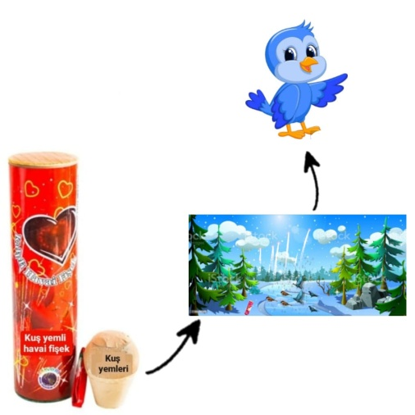
Bildiğiniz üzere yanan ormanlarımız ülkemize çok zarar verdi. Sadece ormanlarımız değil birçok canlının da hayatını kaybettiği bir felaket oldu. Hepimiz ne kadar çok üzülsek de engelleyemedik. Bizde bu sorunu hazırladığımız bu proje ile çözmeye karar verdik. Bu projemizde yanan ormanlarda aç kalan ve soğuk havalarda yemek bulamayan kuşların havai fişeklerin içine koyacağımız kuş yemlerini belli yükseklikten patlatarak etrafa eşit bir şekilde dağılmasını sağlıyoruz. Havai fişeği tekrardan baştan aşağı tasarladığımızda ise hayvanların havai fişekten korkmaması için hava dolduracağız, hava doldurmamızın bir diğer amacı ise havai fişek patladığında barutun yanma ihtimali olması.
Ayrı olarak bunlar için en önemlisi de havai fişeğin patlayacağı alana çok yakın bir yere havai fişek tesisi kurmayı hedefliyoruz. Bu tesisin en büyük amacı doğa şartlarının iyi olduğu ve hayvanlarında bununla birlikte nerelerde yemek aradığını bulup ve ona göre hareket etmesidir. Ülkemiz canlılara değer veren bir ülke olduğu için bizler canlıların yaşaması için her şeyi yaparız, bizde bu proje ile bir umut kuşumuzu hayata tutundaracağız.
5. Yenilikçi (İnovatif yönü)
Havai fişekler patladıktan sonra günlerce atmosferde kalıyor, tozları insanlar ve hayvanlar tarafından solunuyor. Buna ek olarak bitkilerin de metabolizmasına giriyor ve oradan da tekrar bizim vücudumuza besin olarak ekleniyor. Bebek gelişimi üzerinde ölümcül risk taşıyan bu maddenin vücutta birikmesi aynı zamanda sinir tahribatlarına da sebep oluyor. Projemizin yenilikçi yönü daha önce hiç görülmemiş olmasıdır. İlham aldığımız hayvanlar soğukta yemek bulamadıkları için kışın arabaların kaymaması için dökülen tuzları yem sanıp yiyorlar. Bizim geliştirdiğimiz bu proje ile hayvanları açlıktan kurtarıyoruz. Böylece kuşlar dökülen tuzları yemeye ihtiyaç duymuyor. Havai fişeğin içindeki barut (değiştirilecek) patladığında etrafın yanmaması için bizler havai fişeğin içine hava koyuyoruz böylelikle hem bütün riskleri ortadan kaldırıyoruz hem de bu yenilikçi tarafı ile havai fişeğin daha özel olmasını sağlıyoruz. Ayrıca kötü hava şartlarında havai fişeğin kendiliğinden ara ara patlaması da ayrı bir yenilikçi yönüdür. Şuan dünyamızın durumuna bakacak olursak her bir canlı artık çok önemli, bir umut kuş ve birçok diğer canlı bu projemiz ile kurtulacak.

6. Uygulanabilirlik
Projemiz her yerde uygulanabilir olması bir avantajdır. Yanmış ormanlarımızda, kışın karlı yollarda aç olan, yollara karın erimesi için dökülen tuzları yemek sanan ve onları yiyip hastalanan ondan sonra da ölen kuşların ve diğer canlıların fazla olduğu yerlerde uygulanabilirlik daha fazladır. Uygulayabileceğimiz alanlarda ülkemizde oldukça fazla bulunmaktadır. İç Anadolu daha sonra Ege, Karadeniz ve diğer bölgelerimiz. Ülkemizde birçok canlı türü bulunmaktadır, bizler onların daha mutlu ve daha fazla yaşaması için bu projemizi geliştirmek istiyoruz.

7. Tahmini Maliyet ve Proje Zaman Planlaması
Yaptığımız çalışmamızda kullanılan malzemelerin kolay bulunması ve fazla malzeme olmaması açısından uygun maliyetlidir. Yaptığımız prototipe yönelik bütçe tablo 1’de verilmiştir.
Tablo 1 Prototip tahmini Maliyet
Malzeme Adı | Malzeme Fiyatı
Proteinli Organik Kuş Yemi (10 kg) | 130 TL
49 Atımlık Havai Fişek | 570 TL
Ateşe Duyarlı Eldiven ( Bezi kullanılacak) | 140 TL
1 Adet Basınçlı Hava Spreyi ( Sıkıştırılmış ) | 85 TL
Toplam Maliyet | 925 TL

8. Proje Fikrinin Hedef Kitlesi (Kullanıcılar):
Hedef kitlemiz bu alanda uzman kişiler, gönüllü çalışanlar ve tüm kamu kuruluşlarımızdır. Canlılarımız için yapabileceğimiz en küçük bir ayrıntı bile bütün insanları etkilemektedir. Bu yüzden projemizin hedef kitlesi her bireydir.

9. Riskler
Bizim tasarladığımız havai fişeklerde barut yerine sıkıştırılmış hava kullanılarak bu riskleri ortadan kaldırmış oluyoruz. Fakat havai fişek patladığında ses çıkacağı için kuşlar korkacak ve bulunduğu yerden uzaklaşacaktır.

10. Proje Takvimi

 | OCAK | ŞUBAT | MART | NİSAN | MAYIS | HAZİRAN | TEMMUZ | AĞUSTOS | EYLÜL | EKİM
Literatür tarama ve
Takım
Oluşturma
Ön değerlendir- me raporu yazımı
Proje detay raporunun yazımı
Prototip
Hazırlanması
Yaygınlaştırma

11. Proje Ekibi
Adı Soyadı | Projedeki Görevi | Okul | Projeyle veya problemle ilgili tecrübesi
Mehmet KARAKAYA | Danışman Öğretmen | ÇağdaşkentAnadolu Lisesi
Hayat Suna KURT | Takım Kaptanı / Fikir, bilgi toplama, uygulama ve rapor yazma | Çağdaşkent Anadolu Lisesi
Elif Suna KURT | Takım Üyesi/ Fikir, bilgi toplama, uygulama | Çağdaşkent Anadolu Lisesi
Rabia Nur IRMAK | Takım Üyesi/ Fikir, bilgi toplama, uygulama ve rapor yazma | Çağdaşkent Anadolu Lisesi
Nursena ELÇİ | Takım Üyesi/ Fikir, bilgi toplama, uygulama | Çağdaşkent Anadolu Lisesi
Esmanur AYDINLIKTA | Takım Üyesi/ Fikir, bilgi toplama, uygulama ve rapor yazma | Çağdaşkent Anadolu Lisesi
Serkan AYDAY | Takım Üyesi/ Fikir, bilgi toplama,uygulama ve rapor yazma | Çağdaşkent Anadolu Lisesi

12. Kaynakça
- https://www.cumhuriyet.com.tr/haber/kus-olumlerinin-nedeni-aclik-222062
- https://www.posta.com.tr/gundem/kuslar-acliktan-olmus-61526
- https://www.gazeteduvar.com.tr/hayat/2019/01/02/sigirciklar-acliktan-ve-soguktan-oldu
- https://kocaelihaberdunyasi.com/kuslarin-olumu-soguk-ve-acliktan/
- https://tr.euronews.com/2021/01/01/havai-fisek-yapiminda-kullanilan-zehirli-kimyasallar
- https://tr.yevgenykafelnikov.com/how-make-firecracker

